高等程式語言期末報告

Group 7：

資工一B 406410984 林智謙 組長

資工一B 406410836 李宇翔

資工一B 406411040 陳琮文

資工四C 403411712 葉珮真

1. 資料庫 (25%)

1. 實作Java jdbc資料庫 CRUD (Create, Read, Update, Delete), 至少要有2個tables，請詳細說明，這些 tables 儲存哪些資料，哪些class會用到databases, 顯示的畫面為何？

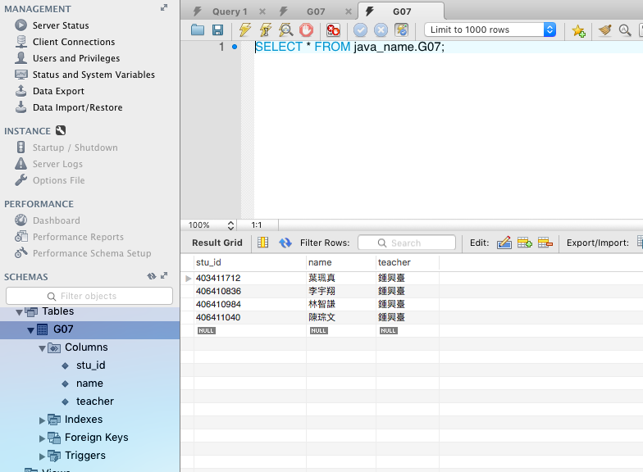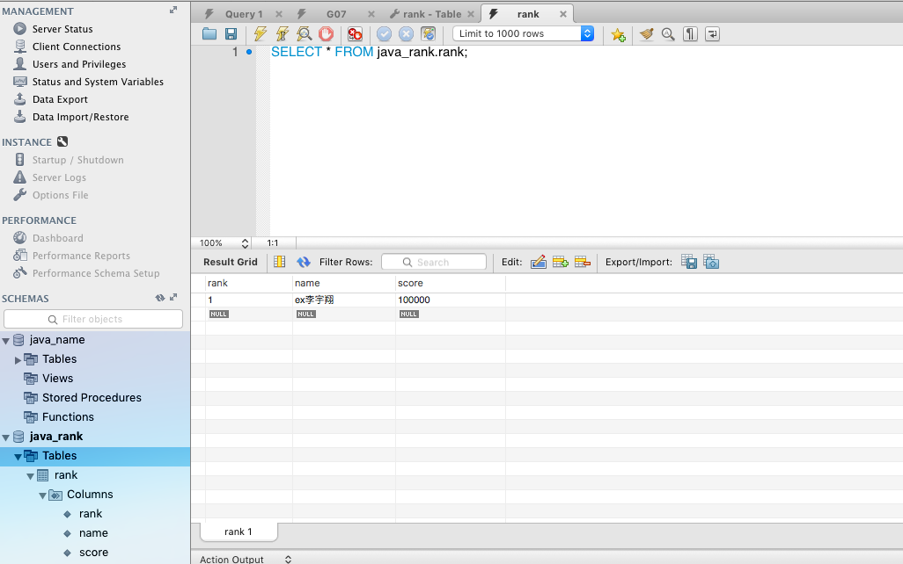

b. 實作資料庫時碰到哪些問題，如何解決的？

忘記學校MySQL workbench的位址，所以採用另一個位置的資料庫系統

Import資料庫時發生Incorrect string value中文編碼錯誤，所以自己建立 new schema表格。

c. 每位組員甘苦談

原定計畫是要在最後結果顯示出combo數以及傷害，但是大家都太專注在主程式上了，最後捨棄了這部分的成果。故另外建立了一個組員名單表格。

------------  
2. Github 版本控制及多人協同合作 (25%)

1. 請說明你們是如何透過Github 進行多人協同合作及程式的版本控制？請透過Github針對每個contributor的統計圖表來說明：

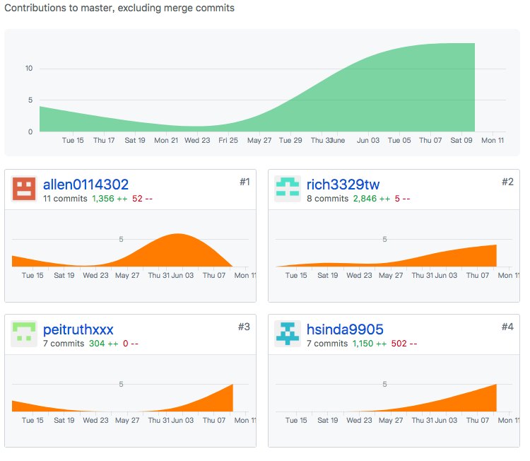

約出來討論時做的部分很多，因為除錯用的是同一台電腦，所以commit數不均，但是每隔組員下的心力是一樣的。

林：除錯及程式版面設計實作(Run, Start, End)

李：除錯及部分主程式(SkyDown)

陳：查資料及做部分主程式( Life, Combo)

葉：查資料及做部分主程式(BeadPanel, MonsterPanel)

1. 請說明使用Github，你們用到了哪一些上課沒有提到的功能？請剪輯畫面說明：

沒有，因為時間關係，盡可能將精力放在主程式上，直接在Github上傳程式。

1. 每位組員甘苦談：

前期在Github的commit數不多，因為我們常常是一起討論、開會檢討，以及在群組上討論，誰做成功了就上傳Github。後期嘗試將學期中學到的東西加到程式當中，雖然看起來有些零散，但組員的Commit數才漸漸增加，不然前期都只有一兩個人上傳，顯得其他人沒做事一樣，其實大家付出的心血是一樣的。

------------  
3. multithread 多執行緒 (25%)

a. 請說明你們用了多少執行緒？每個執行緒作哪一些工作？

b. 實作多執行緒時碰到哪些問題，如何解決的？

c. 每位組員甘苦談

------------  
4. 正課沒教過，解決問題能力 (25%)

1. 請每個組員各自說明實作期末project時，你們各自碰到了哪些問題，解決了哪些問題？有哪些問題還沒有解決的？如果前3題已經有詳細說明者，請簡要提示在哪一題已經做了說明．請每個組員自評解決問題的能力：

b. 每位組員甘苦談